Создание условий для организации прогулки на участке.
Задачи образовательных областей программы «От рождения до школы», под редакцией Н. Е. Вераксы, М. А. Васильевой и Т. С. Комаровой требуют от коллектива дошкольного учреждения активизировать деятельность педагогов и родителей по благоустройству и озеленению территории детских игровых площадок. Это необходимо для того, чтобы закрепить знания детей пройденные в течение года. Предметно - развивающая среда способствуют эмоционально-ценностному, социально-личностному, познавательному, эстетическому развитию ребёнка и сохранению его индивидуальности.
Именно в летне-оздоровительный период дошкольники больше времени проводят на свежем воздухе. Территория МБДОУ превращается в место для разнообразной деятельности дошкольников.
В этом году в МБДОУ «Детский сад комбинированного вида с группами для тубинфицированных детей №75» НМР РТ прошел смотр-конкурс групповых участков.
Цель: активизировать деятельность педагогов и родителей по созданию благоприятных условий для отдыха детей.
Задачи смотра - конкурса:
- создание необходимых условий для воспитательно – образовательной работы с детьми и проведению оздоровительных мероприятий;
- выявления инициативы и творческого подхода к созданию условий летнего отдыха детей;
- художественного оформления участков и приобщения детей к красоте окружающей среды;
- наличие игрового материала: с песком, водой, для двигательной активности детей, для сюжетно-ролевых игр;
- наличие выносного материала и оборудования для художественно- педагогической деятельности и соблюдения санитарных требований;
- озеленение на территории и участках;
- благоустройство детских игровых площадок, территории;
- создание условий для физического и психического здоровья детей.
Наша группа проявила творческую фантазию при оформлении летнего оздоровительного участка и по итогам смотра-конкурса вышла на призовое первое место.
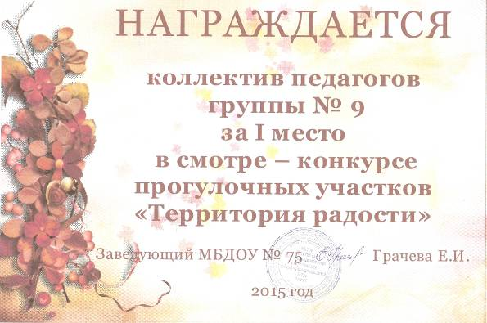
Участок превратился в сказочную страну, где наши дети с удовольствием проводят время, общаясь со сверстниками.
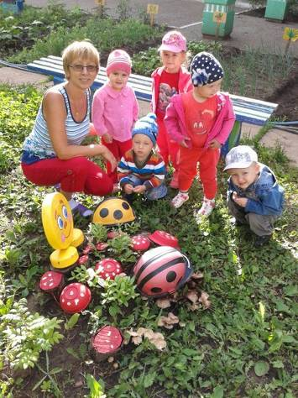
Перед участком находится цветочная клумба. Она эстетично оформлена. Цветочная клумба радует детей и взрослых своей красотой и яркостью.
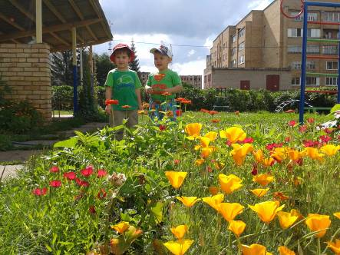
Рядом расположены лебеди, созданные из автомобильных покрышек.
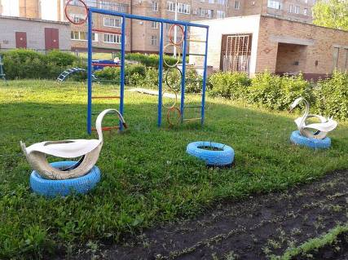
Здесь же зона для игры с водой. Здесь мы наблюдаем за растениями (дети получают первые представления о развитии растений), насекомыми, бабочками. Обилие ярких цветочных красок вызывает у наших маленьких ребятишек радостные положительные эмоции. Мы их учим оберегать такую красоту, созданную своими руками.
Пребывание дошкольников на свежем воздухе в летний период укрепляет и закаливает детский организм.
Основная задача взрослых при этом способствовать развитию физических качеств и удовлетворить потребность растущего организма в двигательной активности. Для этого на участке установлены специальные оборудования. На прогулочном участке имеются скамейки для отдыха, лавочки и столики для детей, теневые навесы, где можно спрятаться от солнца и дождя.

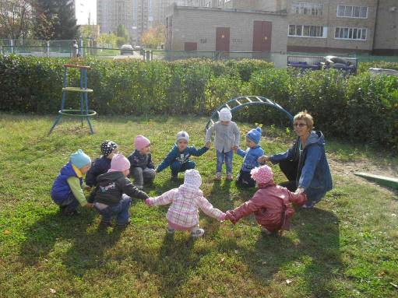
Одно из любимых мест ребят – центр «песок – вода. Много возможностей для развития детей заложено в игре – экспериментировании. Для игры с песком, водой, глиной, красками подобраны ёмкости для переливания воды, мелкие резиновые и плавающие игрушки, шарики, камешки, поролоновые губки, формочки, совочки, ведерки, палочки и т. д.) Центр “песок-вода” помогает детям в экспериментировании, снимает дискомфорт, развивает мелкую моторику ребенка, закрепляет элементарные представления о форме, величине, цвете предметов, их свойствах. На участке есть домик - беседка, в котором ребята проводят различные сюжетно – ролевые игры: больница, парикмахерская, магазин и др
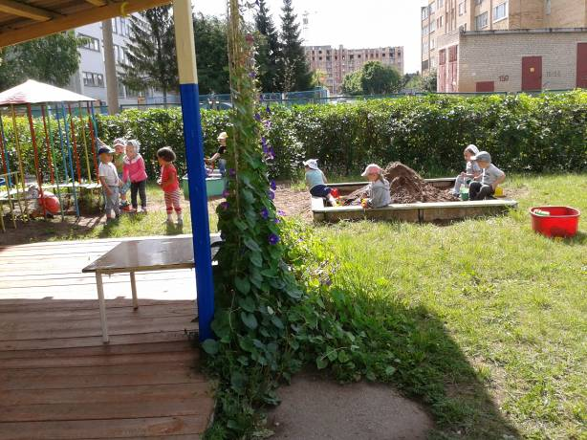
Летний отдых – это заряд на целый год. Наша группа своевременно и тщательно подготовилось к тому, чтобы летний отдых детей был активным, полезным и продуктивным.
Используя такую развивающую среду нашего группового участка, где всё доступно, открыто, рационально, целесообразно и эстетично, воспитатели смогут умело развивать детей на всех мероприятиях, проводимых согласно плану работы в летне-оздоровительный период.

